Häftlinge des KZ Hessental – Einsatz Dez. 1944

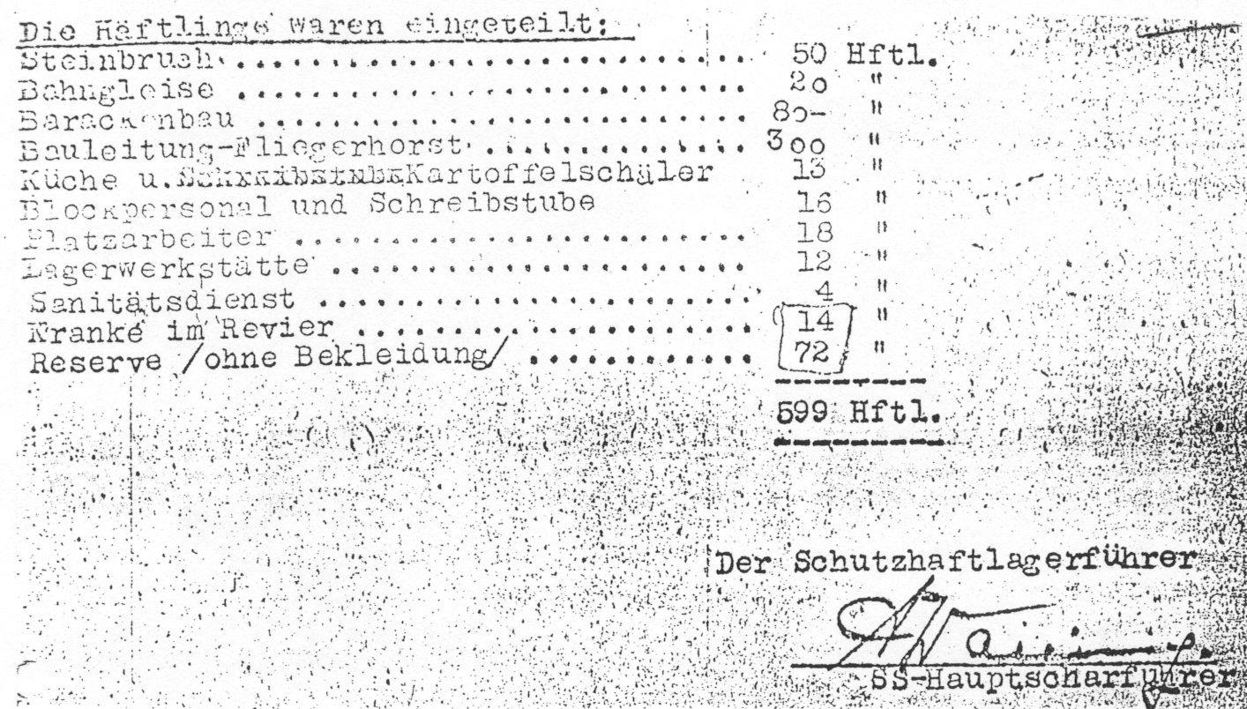
© KZ-Gedenkstätte Hessental

Arbeitsauftrag:
- Berechne die Häftlingseinteilung in %.
- Trage die Ergebnisse maßstabsgetreu in das unten stehende Kreisdiagramm ein und beschrifte die Kreissegmente.
- Welche Auffälligkeiten sind bei der Arbeitseinteilung festzustellen und welche Schlussfolgerungen sind daraus zu ziehen?

